Föld Napja a Tettyén – 2023. április 22.

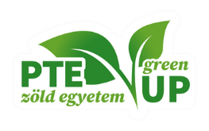
A Pécsi Tudományegyetem Zöld Egyetem Program és a PTE Gyakorló Általános Iskola és Gimnázium 1. Számú Általános Iskolája részvételével a Duna-Dráva Nemzeti Park Igazgatósága által lebonyolításra kerül a Föld Napja 2023. április 22-én 10.00 és 16.00 óra között Pécsett, a Tettye téren. A Pécsi Tudományegyetem kiemelt célja a fenntartható szemlélet alakítása, formálása. Az eseményen a Föld megóvása érdekében a szelektív hulladékgyűjtésre, az ivóvíz tisztaságának fontosságára, a tudatos vásárlásra és a megújuló energia használatára hívják fel a gyerekek figyelmét padlórobotok programozásával játszható társasjátékokon keresztül.
Ízelítő a programból:
- Vizcseppgyűjtő játék padlórobotokkal
- Mentsük meg a Földet! – társasjáték padlórobotokkal
- Készítsünk szennyvizet és tisztítsuk meg! – kísérletezés egy vízszűrő berendezéssel

Minden kedves érdeklődőt szeretettel várnak a PTE standon és a pecsétgyűjtő játékon!

További információ:
Kulcsár Tünde – programkoordinátor
PTE Zöld Egyetem Program
kulcsar.tunde@pte.hu

